ÇERÇEVELER

“Çerçeve” - (frame), tarayıcı penceresinin iki ya da daha fazla panele bölünmesini sağlayan bir tasarım nesnesidir. Çerçeveler ile oluşturulmuş her bir panelde birbirinden bağımsız HTML belgeleri bulunmaktadır.
Örneğin, içinde 2 çerçeve bulunan bir sayfayı görüntülediğimizde tarayıcı, bu sayfayı görüntülemek için 3 ayrı dosya kullanmaktadır. Bunlar; oluşturulan “çerçeve” - (frame) sayfaları ve çerçeve grubunun tanımlandığı “Çerçeve Grubu” - (frameset) sayfalarıdır.
Çerçeveler ile oluşturulmuş sayfalara sıklıkla rastlanmaktadır. Bu özellikteki sayfalarda genellikle bağlantı ve başlık alanı sabit kalırken, içerik alanı değişmektedir.

4.1. Çerçeve Grubu (Frameset) Oluşturma
Çerçeve grubu (frameset), çerçevelerin kullanıldığı bir sayfanın genel görünümünü (çerçeve özellikleri vb.) tanımlamaktadır. Çerçeve grubunun içinde herhangi bir bilgi (içerik) bulunmaz.
Çerçeve grubu, çerçeve tabanlı bir sayfa çağrılırken bağlantı kurulan dosyadır. Dreamweaver’da çerçeve grubu oluşturmak için çerçeveler isteğe bağlı olarak eklenebileceği gibi, önceden tanımlanmış çerçeve gruplarından da faydalanılabilir. İkinci metot, çerçeve gruplarının oluşturulmasında hem zaman açısından hem de yerleşim düzeninin kontrolü açısından kolaylık sağlamaktadır.
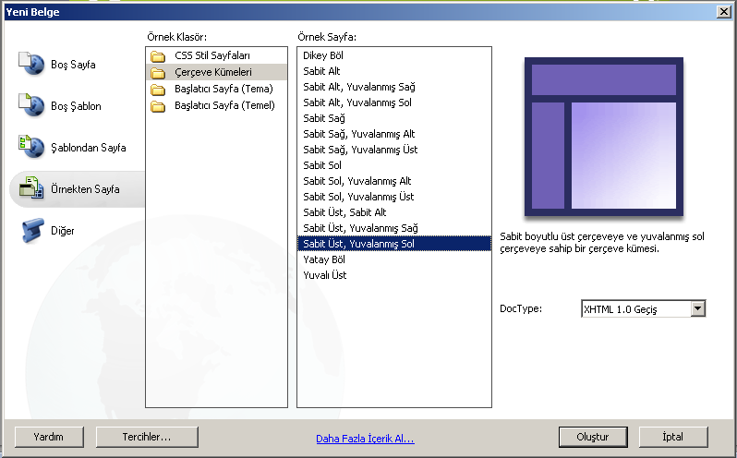
Şekil 86: Yeni belge seçenekleri ile çerçeve grubu oluşturma

Bir çerçeve grubu oluşturmak için “Dosya” - (File) menüsü altında bulunan “Yeni” - (New) seçeneğini tıklayarak açılan “Yeni Belge” - (New Document) penceresinden faydalanabileceğimiz gibi (Şekil 86); “Mizanpaj” - (Layout) menü grubu içindeki “Çerçeveler” - (Frames) düğmesi seçeneklerinden de yararlanabiliriz (Şekil 87).
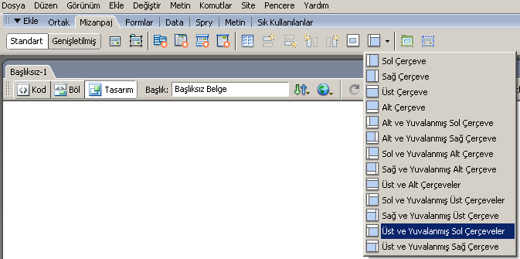

Şekil 87: Araç çubukları ile çerçeve grubu oluşturma

Açılan çerçeve grubu listesinden sayfamız için uygun olan seçilerek (“Üst ve Yuvalanmış Sol Çerçeveler”- Top and Nested Left Frames gibi) ekleme işlemi gerçekleştirilir.

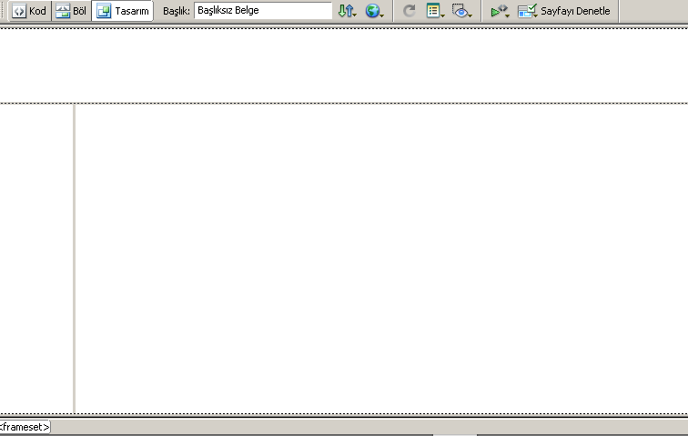
Şekil 88: Eklenmiş “çerçeve grubu” - frameset

Yukarıda şekil 88’de görüldüğü gibi eklenmiş olan çerçeve grubu ile (“Üst ve Yuvalanmış Sol Çerçeveler”- (Top and Nested Left Frames) sayfa üç kısma bölünmüştür. Üst kısımda tek bir çerçeve, altta ise “yuvalanmış” - (nested) iki çerçeve bulunmaktadır (Şekil 88).
Çerçeve grubu oluştururken var olan çerçeve türleri dışında bir şekil oluşturmak istiyorsak; “Görünüm” - View menüsü altında bulunan “Görsel Yardımcılar” - Visual Aids seçeneği içindeki “Çerçeve Kenarlıkları”- Frame Borders seçeneğini aktif hale getirmeliyiz. Bu durumda, sayfa içinde çerçeve kenarlığı görünecektir. Bu kenarlığı fare ile yatay ve dikey olarak sürükleyerek yeni çerçeveler oluşturulabilir.

4.2. Çerçeve Grubunu Kaydetme
Çerçeve grubunu oluşturduktan sonra; tarayıcıdan izlenebilmesi için kaydetmek gerekir. Kayıt işleminde dikkat edilmesi gereken en önemli nokta çerçeve grubunun seçilmiş olduğunu görmektir.
Çerçeve grubunu seçmek için fareyi, üst ve alt çerçevelerin arasında bulunan yatay çizgi üzerinde konumuna getirerek sol tuşuna bir kez tıklamak gerekir.
Seçme işlemi için uygulanacak bir başka metot ise “Çerçeveler” – (Frames) panelinden faydalanmaktır. “Çerçeveler” – (Frames) panelinin en dışında bulunan kenarlığa tıklandığında da, “çerçeve grubu” - <frameset> seçilmiş olur (Şekil 89).
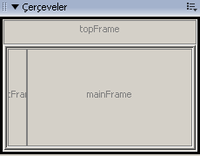

Şekil 89: “Çerçeveler” – (frames) panelinden çerçeveyi seçmek

Not: “Çerçeveler” – (Frames) panelinin çalışma ekranında görüntülenmesi için “Pencere” – (Window) menüsünden faydalanılabilir.
Çerçeve grubu seçildikten sonra “Dosya” – (File) menüsü altında bulunan “Çerçeve kümesinin kaydet” – (Save Frameset As…) seçeneğini tıklayarak kayıt işlemi gerçekleştirilebilir.

4.3. Çerçeve Grubu İçindeki Çerçeveleri Yeniden Boyutlandırma
Çerçeve grubu içine konumlanmış olan çerçevelerin boyutları “Özellikler” – (Properties) penceresinden faydalanılarak değiştirilebileceği gibi fareyi çerçeve sınır çizgileri üzerinde hareket ettirerek de değiştirilebilir (Şekil 90).
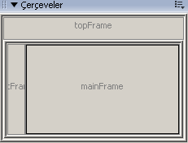

Şekil 90: Çerçeve boyutlarını değiştirmek

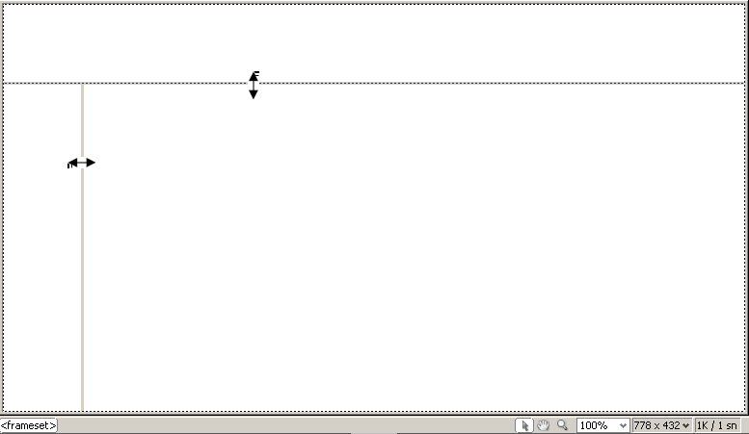
Çerçeve boyutlarını “özellikler” (Properties) penceresi aracılığıyla değiştirmek için ilgili çerçeve grubunun (satır yüksekliği için, ana çerçeve grubunun; sütun yüksekliği için, alt çerçeve grubunun) seçili olması gerekmektedir. Bu durumda “özellikler” (Properties) penceresi içinde çerçeve grubuna ait özellikler görüntülenecektir (Şekil 91).
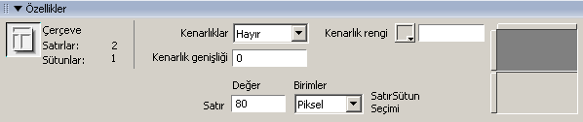
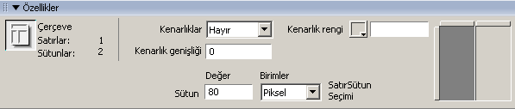
Şekil 91: Çerçeve boyutlarını değiştirmek

4.4. Çerçeve Özelliklerini Ayarlama
Çerçeve grubu oluştururken dikkat edilmesi gereken en önemli nokta, grubu oluşturan çerçevelere verilen isimlerdir. Çünkü tüm bağlantı işlemleri bu isimler esas alınarak yapılır.
Çerçeve özelliklerini değiştirmek için ilgili çerçevenin seçilmiş olması gerekmektedir (Şekil 92).

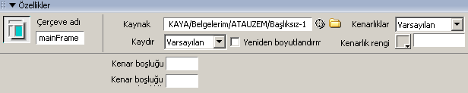
Şekil 91: Çerçeve özelliklerini düzenleme

“Özellikler” (Properties) penceresinde “çerçeve ismi” - (Frame name), yatay ve dikey “kaydır” - (Scroll), ziyaretçilerin “çerçeve boyutunu değiştirmelerini engelleme” - (No resize), “kenarlık rengi” - (Borders) ve “çerçeve kenar boşlukları” - (Margin width/height) düzenlenebilir.

Not: Çerçeve için “Özellikler” (Properties) penceresinde bulunan “kaydır” - (Scroll) seçeneklerinin görevlerini yazınız.
Auto : …………………………………………………………………
Default : …………………………………………………………………
Yes : …………………………………………………………………
No : …………………………………………………………………

4.5. Çerçeve İçeriğini Oluşturma ve Düzenleme
Çerçeve içeriğini düzenlemek için ilgili çerçevenin seçilmesi yeterlidir. Bu adımdan sonra çerçeveye ait içerik ekleme, düzenleme vb. işlemleri kolaylıkla yapılabilir. İçerik oluşturma ve düzenleme işlemleri sırasında “Özellikler” (Properties) penceresinden faydalanmak, işlemleri kolaylaştıracaktır.
Çerçeve içinde, önceden hazırlanmış bir sayfanın görüntülenmesi isteniyorsa “Özellikler” (Properties) penceresinde bulunan “kaynak” – (Src) alanına sayfa adresini girmek yeterli olacaktır (Şekil 92).

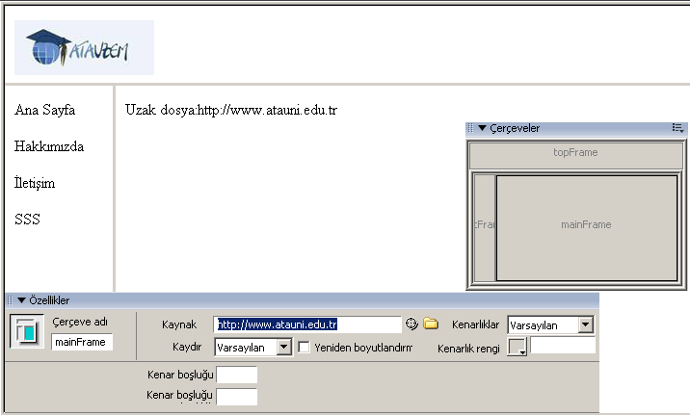

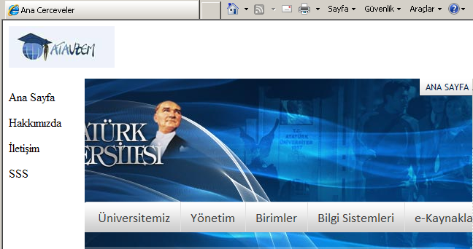
Şekil 92: Çerçeve içinde sayfa açma

Çerçeve içinde bulunan metin veya nesneler aracılığıyla bağlantı oluştururken dikkat edilecek en önemli nokta hedefin görüntüleneceği alanı (target) belirtilmesidir
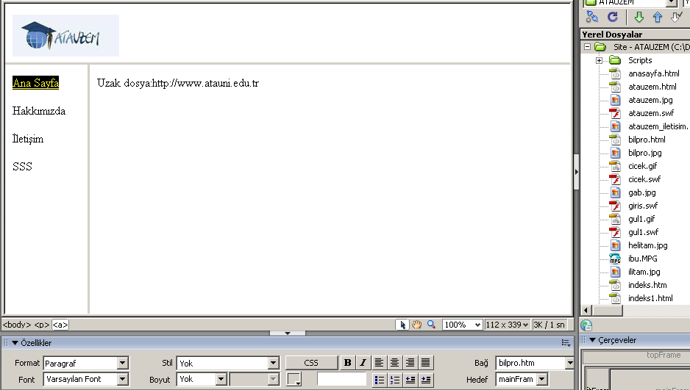

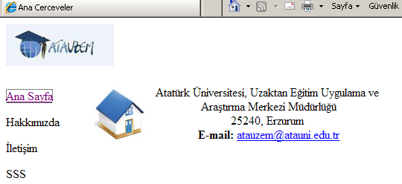
Şekil 93: Çerçeve içinde bağlantılar oluşturma

Not: Çerçeveler aracılığıyla bağlantı oluştururken seçilebilecek hedef (target) seçeneklerinin özelliklerini araştırarak yazınız.
mainFrame : …………………………………………………………………
leftFrame : …………………………………………………………………
topFrame : …………………………………………………………………

